Bac S - Sujet de SVT - Session Septembre 2008 - Métropole

1ère PARTIE : Restitution des connaissances (8 points).

LA CONVERGENCE LITHOSPHÉRIQUE ET SES EFFETS

Les zones de subduction sont le siège d’une activité magmatique importante liée notamment à une hydratation du manteau sus-jacent (= au-dessus du plan de Bénioff).

Exposez comment l’évolution d’une lithosphère océanique en subduction conduit à une hydratation du manteau sus-jacent.

Votre réponse comprendra une introduction, un développement structuré comportant des exemples d’associations minéralogiques dans un métagabbro et une conclusion avec un schéma bilan mettant en évidence les transformations des roches de la lithosphère océanique plongeante.

2ème PARTIE - Exercice 1 - Pratique des raisonnements scientifiques - Exploitation d'un document (3 points).

PROCRÉATION

La puberté commence par la sécrétion de la GnRH par l’hypothalamus qui entraîne la mise en route de l’axe gonadotrope. La GnRH est sécrétée sous l’influence de nombreux stimuli d’origine interne et/ou externe.
Identifiez dans le document ce qui participe au déclenchement de la puberté.
Document : déclenchement de la puberté dans diverses conditions

La plupart des individus sécrète une hormone capable d’agir sur les neurones hypothalamiques : la leptine. Certains individus ne produisent pas de leptine.
 | Concentration  en leptine du sang | Puberté
Groupe 1 :  Sujets non producteurs de  leptine soumis à une  alimentation correcte | Nulle | Absente
Groupe 2 :  Sujets non producteurs de  leptine soumis à des  injections de leptine et à  une alimentation correcte | Elevée | Présente
Groupe 3 :  Sujets producteurs de  leptine soumis à  une alimentation correcte | Elevée | Présente
Groupe 4 :  Sujets producteurs de  leptine soumis à  une restriction alimentaire | Basse | Retardée
Groupe 5 :  Sujets producteurs de  leptine soumis à une  restriction alimentaire et à  des injections de leptine | Elevée | Présente
d'après www.irnp.fr, dossier Procréation
2ème PARTIE - Exercice 2 - Résoudre un problème scientifique (Enseignement Obligatoire). 5 points.

IMMUNOLOGIE

Le virus de l’immunodéficience humaine (VIH) est responsable d’un affaiblissement des défenses immunitaires de l’organisme, ce qui favorise le développement de maladies opportunistes.

En utilisant les informations extraites des documents, mises en relation avec vos connaissances, expliquez comment des médicaments permettent de limiter l’apparition des maladies opportunistes.
Document 1 :

a) évolution naturelle du nombre de LT4, mesurée chez des patients contaminés par le VIH depuis au moins un an.

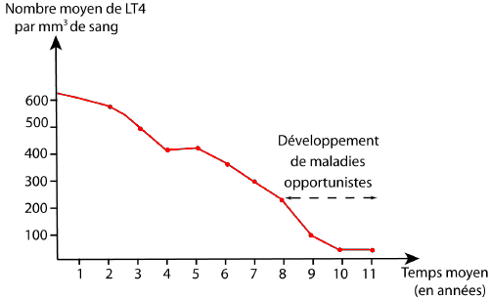
Les maladies opportunistes sont dues à la multiplication d’agents infectieux (bactéries ou virus).
D'après Nathan TS SVT - Edition 2002

b) modification du nombre de LT4 chez des patients porteurs du virus au cours d’un traitement médicamenteux.

Un traitement comprenant trois médicaments a été administré pendant 5 ans à des individus ayant au début du traitement entre 200 et 350 LT4 par mm³ de sang.
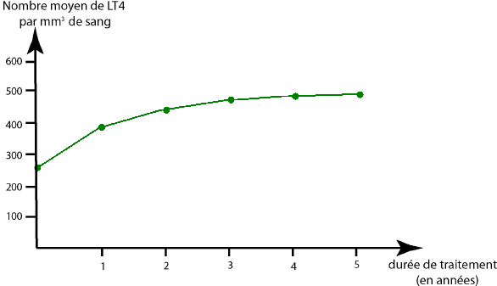
d’après www.natap.org/2006/CROI/CROI_71.htm.
Document 2 : taux de LT4 et efficacité de la réponse immunitaire après une vaccination contre le pneumocoque

On teste, chez deux catégories d’individus ayant un nombre différent de LT4, l’efficacité de la production d’anticorps après une vaccination contre le pneumocoque (bactérie responsable de pneumonies).

 | Nombre moyen de LT4 par mm³ de sang | Efficacité de la production d'anticorps
Première catégorie  d’individus | Supérieur ou égal à 500 | Production efficace
Deuxième catégorie  d’individus | Moins de 200 | Production peu efficace

Document 3 : rôle des LT4 activés

Des LT4 provenant d’un individu non porteur du VIH sont mis en culture en présence d’une substance qui agit comme un antigène : on dit que les LT4 sont alors activés.
Le liquide surnageant de cette culture est ensuite prélevé : il contient des molécules émises par les LT4.
On effectue parallèlement des cultures de lymphocytes B en présence d’un antigène ; certaines de ces cultures sont mises au contact du liquide surnageant, d’autres servent de témoin.

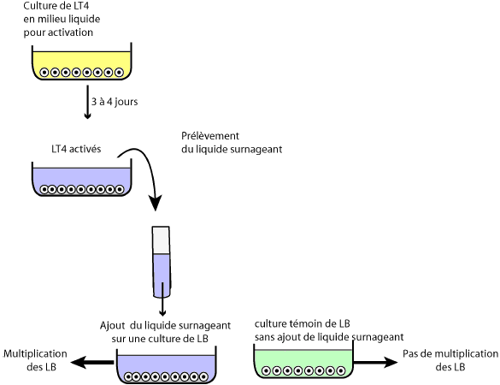
D'après Belin TS SVT, 2002

2ème PARTIE - Exercice 2 - Résoudre un problème scientifique (Enseignement de spécialité). 5 points.

DES DÉBUTS DE LA GÉNÉTIQUE AUX ENJEUX ACTUELS DES BIOTECHNOLOGIES

Au début du XXe siècle, la théorie chromosomique de l’hérédité a été émise en mettant en parallèle le comportement des facteurs héréditaires de Mendel et le comportement des chromosomes.

À partir des informations extraites des documents et de vos connaissances, montrez en quoi :
a) les résultats de Cuénot ont permis de généraliser les lois de Mendel à l’hérédité animale ;
b) les résultats de Morgan ne sont pas conformes aux lois de Mendel mais confortent la théorie chromosomique de l’hérédité.

L’écriture des génotypes est attendue dans l’interprétation des croisements du document 3.

Document 1 : confirmation des lois de Mendel chez les animaux

- Cuénot écrit, en 1902, après ses expériences présentées ci-dessous :
« Jusqu’ici, les recherches sur les applications de la loi de Mendel ont toutes porté sur le règne végétal et l’on ne sait si ce mode d’hérédité se rencontre aussi chez les animaux. Depuis deux ans, j’expérimente avec un matériel très favorable qui me permet de répondre par l’affirmative ».

Résultats des expériences de Cuénot :
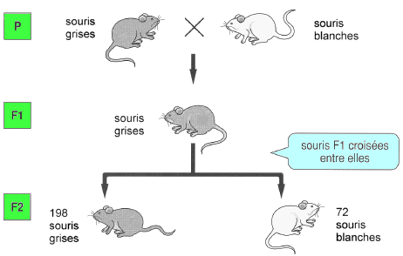
Remarque : les lignées parentales P sont des lignées pures

d’après SVT, TS spécialité, Hatier 2002 et SVT, TS spécialité, Bordas 2002

Document de référence :
- Un seul des caractères parentaux se manifeste chez l’hybride de première génération (loi d’uniformité de la F1).
- Au cours de la formation des cellules sexuelles des hybrides, les facteurs responsables d’un couple de caractères différentiels se séparent de telle façon que chaque gamète a une probabilité égale de contenir chaque facteur (loi de la disjonction).

Document 2 : caryotypes de la Drosophile, obtenus pour la 1ère fois en 1905

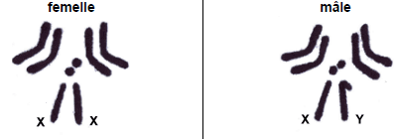

Document 3 : résultats expérimentaux obtenus par Morgan

En 1910, dans une population de drosophiles aux yeux rouges maintenue depuis de nombreuses générations, Morgan découvre une drosophile mâle aux yeux blancs. Il entreprend alors des élevages de mutants aux yeux blancs et procède à des croisements dont les résultats sont donnés ci-dessous.

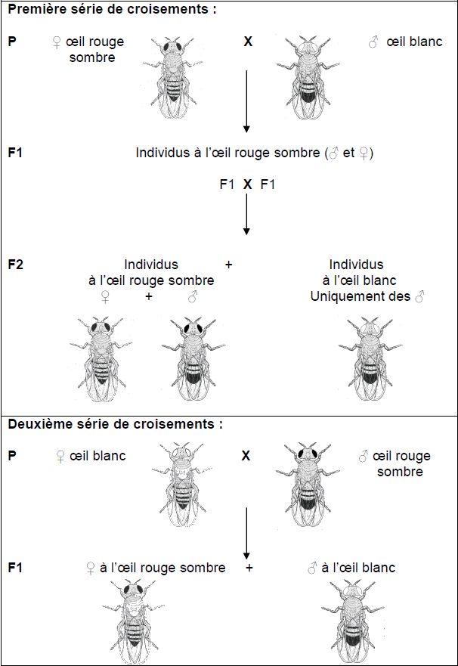
d’après SVT, TS spécialité, Hatier 2002

